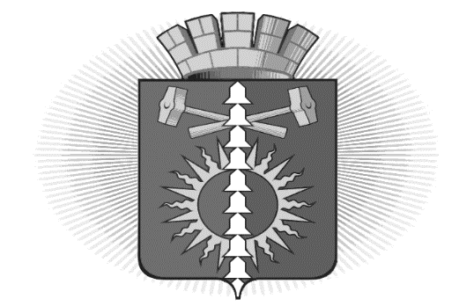

АДМИНИСТРАЦИЯ

ГОРОДСКОГО ОКРУГА ВЕРХНИЙ ТАГИЛ
ПОСТАНОВЛЕНИЕ

от 31.05. 2022 года № 410
город Верхний Тагил

О внесении изменений в постановление Администрации городского округа Верхний Тагил от 30.12.2019 № 918 «О создании и деятельности Административной комиссии городского округа Верхний Тагил»

В соответствии с Кодексом Российской Федерации об административных правонарушениях, статьей 45-1 Закона Свердловской области от 14 июня 2005 года N 52-ОЗ "Об административных правонарушениях на территории Свердловской области", Законом Свердловской области от 23 мая 2011 года N 31-ОЗ "О наделении органов местного самоуправления муниципальных образований, расположенных на территории Свердловской области, государственным полномочием Свердловской области по созданию административных комиссий", обеспечения их деятельности, утвержденного Постановлением Правительства Свердловской области от 24 августа 2011 года N 1128-ПП "Об административных комиссиях", руководствуясь Уставом городского округа Верхний Тагил, Администрация городского округа Верхний Тагил

ПОСТАНОВЛЯЕТ:
1. Внести в п. 3 Постановления Администрации городского округа Верхний Тагил N 918 от 30.12.2019 следующие изменения - " Е.А. Литвинова" заменить словами - "Л.В. Минеева".
2. Приложение 1 к Постановлению - "Состав административной комиссии городского округа Верхний Тагил" утвердить в новой редакции (прилагается).
3. Настоящее Постановление (с приложениями) разместить на официальном сайте городского округа Верхний Тагил www.go-vtagil.ru в сети Интернет.
4. Контроль исполнения настоящего Постановления оставляю за собой.

Глава городского округа
Верхний Тагил В.Г. Кириченко

Приложение N 1

Утверждено
Постановлением администрации
городского округа Верхний Тагил
от 31.05.2022 г. N 410

СОСТАВ
АДМИНИСТРАТИВНОЙ КОМИССИИ ГОРОДСКОГО ОКРУГА
ВЕРХНИЙ ТАГИЛ

1. Установить численный состав административной комиссии городского округа Верхний Тагил в количестве 9 человек.
2. Установить, что в состав административной комиссии городского округа Верхний Тагил входят:
2.1. Глава городского округа Верхний Тагил, председатель комиссии.
2.2. Заместитель Главы городского округа Верхний Тагил по жилищно-коммунальному хозяйству и городскому хозяйству, заместитель председателя комиссии.
2.3. Ведущий специалист организационно-правового отдела администрации городского округа Верхний Тагил, ответственный секретарь комиссии.
Члены комиссии:
2.4. Заместитель Главы городского округа Верхний Тагил по социальным вопросам.
2.5. Начальник Финансового отдела администрации городского округа Верхний Тагил.
2.6. Начальник организационно-правового отдела администрации городского округа Верхний Тагил.
2.7. Депутат Думы городского округа Верхний Тагил (по согласованию).
2.8. Представитель Межмуниципального отделения МВД России "Кировградское" (по согласованию).
2.9. Председатель общественной палаты городского округа Верхний Тагил (по согласованию).

Примечание:

Ответственный секретарь административной комиссии осуществляет свою деятельность в административной комиссии на постоянной (штатной) основе. Остальные члены административной комиссии осуществляют свою деятельность в административной комиссии на общественных началах.
Заведующий территориальным органом Администрации городского округа Верхний Тагил может быть членом административной комиссии при совершении административного правонарушения на подведомственной ему территории.

